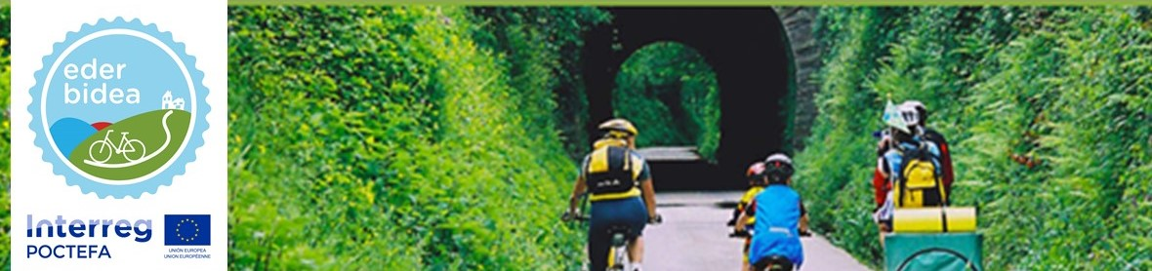

AUTORIZACIÓN PARA MENORES /
ADINGABEENTZAKO BAIMENA

D / Dª _______________________________________________________________________
Con DNI / NIF / pasaporte__________________________________________________
En mi condición de padre / madre / tutor-a____________________________________
De____________________________________________________________________
Con DNI / NIF / pasaporte__________________________________________________

Por la presente autorizo a ___________________________________________ a participar en la marcha cicloturista Ederbidea el sábado 27 de noviembre de 2021 en Doneztebe/Santesteban organizada por el Gobierno de Navarra

En_____________________ a_____ de _________________de _________

Fdo.________________________

